预防疾病，居家清洁消毒很重要

全球疫情仍呈扩散蔓延态势 ,
在草长莺飞的季节里预防疾病
不要忘记做好居家清洁消毒

一、勤通风

根据具体天气情况，每天通风2~3次，每次不少于半小时，通风时，所有人要注意保暖。

二、勤洗手
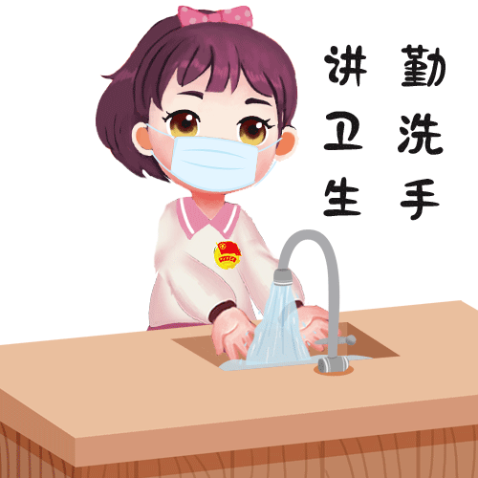
1.外出回家一定要洗手。
2.接触可能被污染的物品后必须洗手，或用手消毒剂消毒。

三、换洗衣物
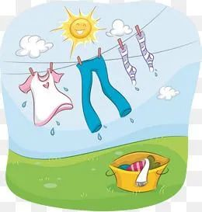
外出衣物经常换洗，必要时可以用沸水煮沸消毒，或使用84消毒剂等浸泡消毒（按产品说明书使用）。

四、家居表面保持清洁
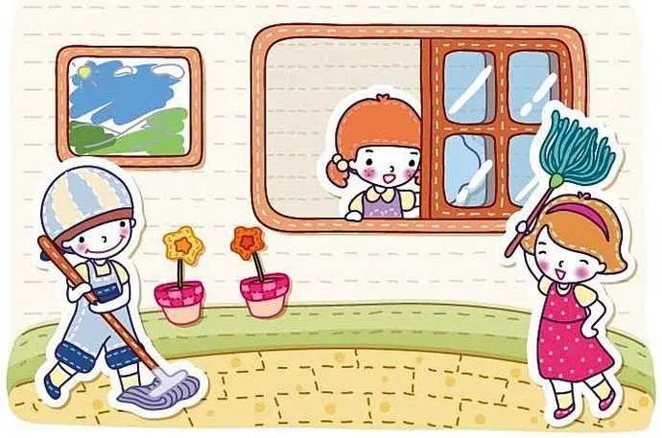
门把手、桌面等手经常接触的表面，每天清洁，必要时（如家中有客人来访等）可以用酒精或84消毒剂等消毒剂擦拭消毒（按产品说明书使用）。

五、餐具消毒

把需要消毒的餐具放在一个专用的锅里煮沸15分钟以上。

六、口鼻分泌物处理
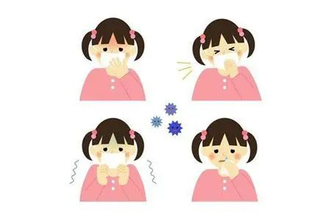
家人咳嗽、打喷嚏时要用纸巾掩住口鼻，用过的纸巾等垃圾要单独放在一个垃圾袋，并及时处理，其他家庭成员避免接触。

七、消毒注意事项
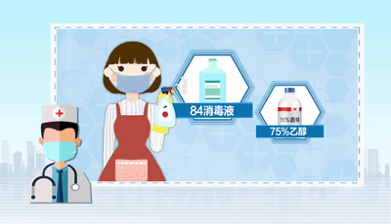
预防新冠、流感等呼吸道传染病，科学适度消毒，避免过度消毒，造成化学污染。

